Міністерство освіти і науки України

Національний університет «Львівська політехніка»

Кафедра систем штучного інтелекту

**Звіт**

**Звіт**

**про виконання лабораторних та практичних робіт блоку № 6**

На тему: «Динамічні структури (Черга, Стек, Списки, Дерево).

Алгоритми обробки динамічних структур.»

***з дисципліни:*** «Основи програмування»

до:

ВНС Лабораторної Роботи № 10

Алготестер Лабораторної Роботи № 5

Алготестер Лабораторної Роботи № 7-8

Практичних Робіт до блоку № 6

**Виконав:**

Студент групи ШІ-13

Кобзар Артем Сергійович

**Тема:** Динамічні структури (Черга, Стек, Списки, Дерево). Алгоритми обробки динамічних структур.

**Мета:** Ознайомитися з динамічними структурами та алгоритмами їх обробки. Реалізація у програмі мовою C++.

**Теоретичні відомості:**

* лекції, практичні
* вказівки до лабораторних робіт ВНС
* <https://www.programiz.com/cpp-programming>
* geeksforgeeks.org
* [w3schools.com/cpp](http://w3schools.com/cpp)

**Виконання роботи**

**Завдання №1.1 - Реверс списку (Reverse list)**

**Реалізувати метод реверсу списку:** Node* reverse(Node *head);

Умови задачі:

-       використовувати цілочисельні значення в списку;

-       реалізувати метод реверсу;

-       реалізувати допоміжний метод виведення вхідного і обернутого списків

**Завдання №1.2 – Порівняння списків bool compare**

**(Node *h1, Node*h2);**

Умови задачі:

-       використовувати цілочисельні значення в списку;

-       реалізувати функцію, яка ітеративно проходиться по обох списках і порівнює дані в кожному вузлі;

-       якщо виявлено невідповідність даних або якщо довжина списків різна (один список закінчується раніше іншого), функція повертає false.

**Задача №1.3 – Додавання великих чиселNode* add**

**(Node *n1, Node *n2)**

*Умови задачі:*

-       використовувати цифри від 0 до 9 для значень у списку;

-       реалізувати функцію, яка обчислює суму двох чисел, які збережено в списку; молодший розряд числа записано в голові списка (напр. 379  ⟹  9→7→3);

-       функція повертає новий список, передані в функцію списки не модифікуються.

**Завдання №1.4 - Віддзеркалення дерева**

**TreeNode *create_mirror_flip(TreeNode *root);**

*Умови задачі:*

-       використовувати цілі числа для значень у вузлах дерева

-       реалізувати функцію, що проходить по всіх вузлах дерева і міняє місцями праву і ліву вітки дерева

-       функція повертає нове дерево, передане в функцію дерево не модифікується

**Завдання №1.5 – Записати кожному батьківському вузлу суму підвузлів void tree_sum(TreeNode *root);**

*Умови задачі:*

-       використовувати цілочисельні значення у вузлах дерева;

-       реалізувати функцію, яка ітеративно проходить по бінарному дереві і записує у батьківський вузол суму значень підвузлів

-       вузол-листок не змінює значення

-       значення змінюються від листків до кореня дерева

**Завдання №2 VNS Lab #10 (Variant 18)**

Записи в лінійному списку містять ключове поле типу *char (рядок символів). Сформувати двонаправлений список. Знищити елемент з заданим ключем.Додати К елементів у початок списку.

**Завдання №3 Algotester Lab 5v3**

У вас є карта гори розмiром N × M.

Також ви знаєте координати {x, y}, у яких знаходиться вершина гори. Ваше завдання - розмалювати карту таким чином, щоб найнижча точка мала число 0, а пiк гори мав найбiльше число.

Клiтинкi якi мають сумiжну сторону з вершиною мають висоту на один меншу, сумiжнi з ними i не розфарбованi мають ще на 1 меншу висоту i так далi.

**Завдання №4 Algotester Lab 7_8v1**

Ваше завдання - власноруч реалiзувати структуру даних "Двозв’язний список".

Ви отримаєте Q запитiв, кожен запит буде починатися зi слова-iдентифiкатора, пiсля якого

йдуть його аргументи.

Вам будуть поступати запити такого типу:

• Вставка:

Iдентифiкатор - insert

Ви отримуєте цiле число index елемента, на мiсце якого робити вставку.

Пiсля цього в наступному рядку рядку написане число N - розмiр списку, який треба вставити.

У третьому рядку N цiлих чисел - список, який треба вставити на позицiю index.

• Видалення:

Iдентифiкатор - erase

Ви отримуєте 2 цiлих числа - index, iндекс елемента, з якого почати видалення та n -кiлькiсть елементiв, яку треба видалити.

• Визначення розмiру:

Iдентифiкатор - size

Ви не отримуєте аргументiв.

Ви виводите кiлькiсть елементiв у списку.

• Отримання значення i-го елементу

Iдентифiкатор - get

Ви отримуєте цiле число - index, iндекс елемента.

Ви виводите значення елемента за iндексом.

• Модифiкацiя значення i-го елементу

Iдентифiкатор - set

Ви отримуєте 2 цiлих числа - iндекс елемента, який треба змiнити, та його нове значення.

• Вивiд списку на екран

Iдентифiкатор - print

Ви не отримуєте аргументiв.

Ви виводите усi елементи списку через пробiл.

**Завдання №5 Self-practice task (Algotester Lab 5v2)**

В пустелi iснує незвичайна печера, яка є двохвимiрною.

Її висота це N, ширина - M.

Всерединi печери є пустота, пiсок та камiння. Пустота

позначається буквою , пiсок S i камiння X;

Одного дня стався землетрус i весь пiсок посипався вниз. Вiн падає на найнижчу клiтинку з пустотою, але вiн не може пролетiти через камiння.

Ваше завдання сказати, як буде виглядати печера пiсля землетрусу.

**Код, дизайн та оцінка часу**

**Завдання №1.1-1.3**

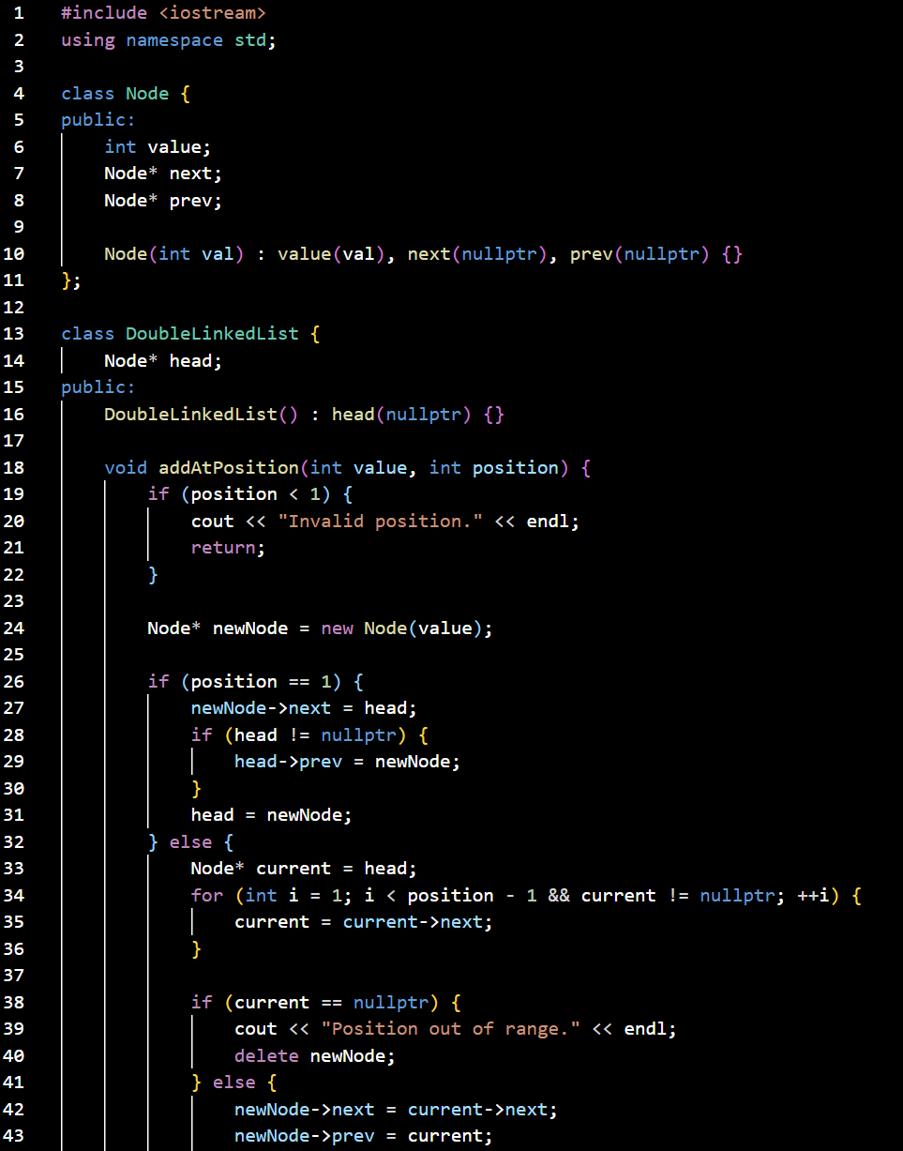

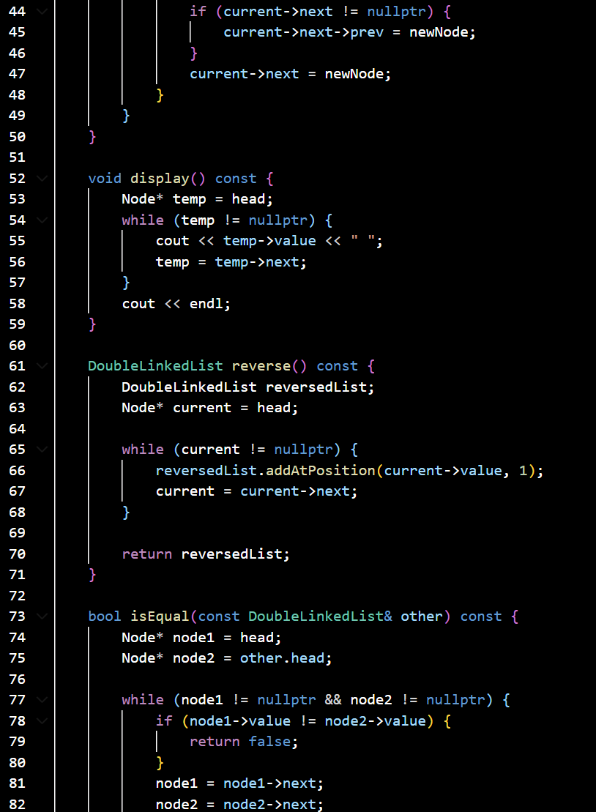 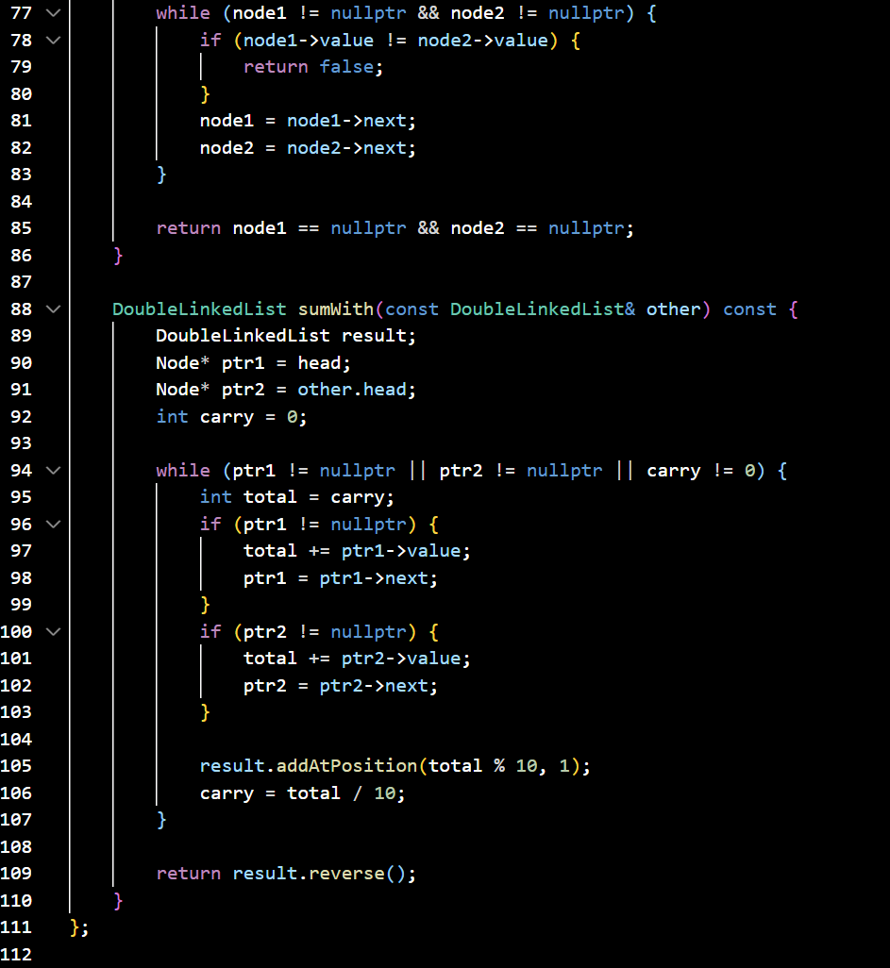

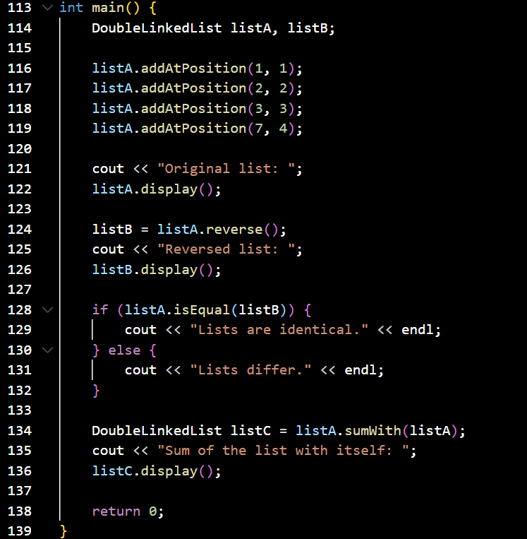 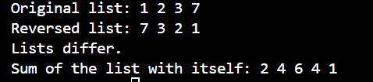

Витрачено приблизно 3.5 години

**Завдання №1.4-1.5**

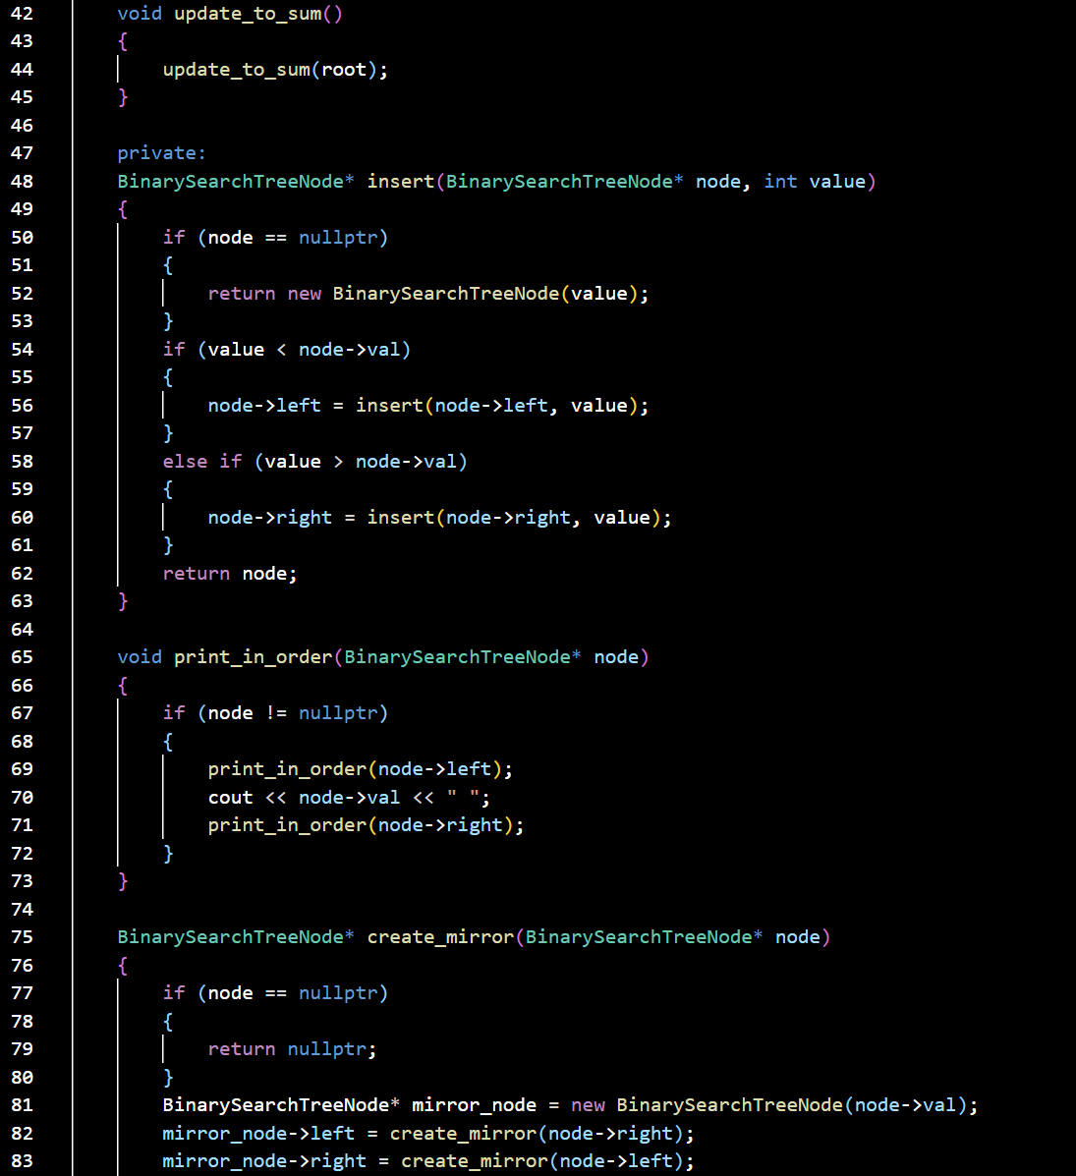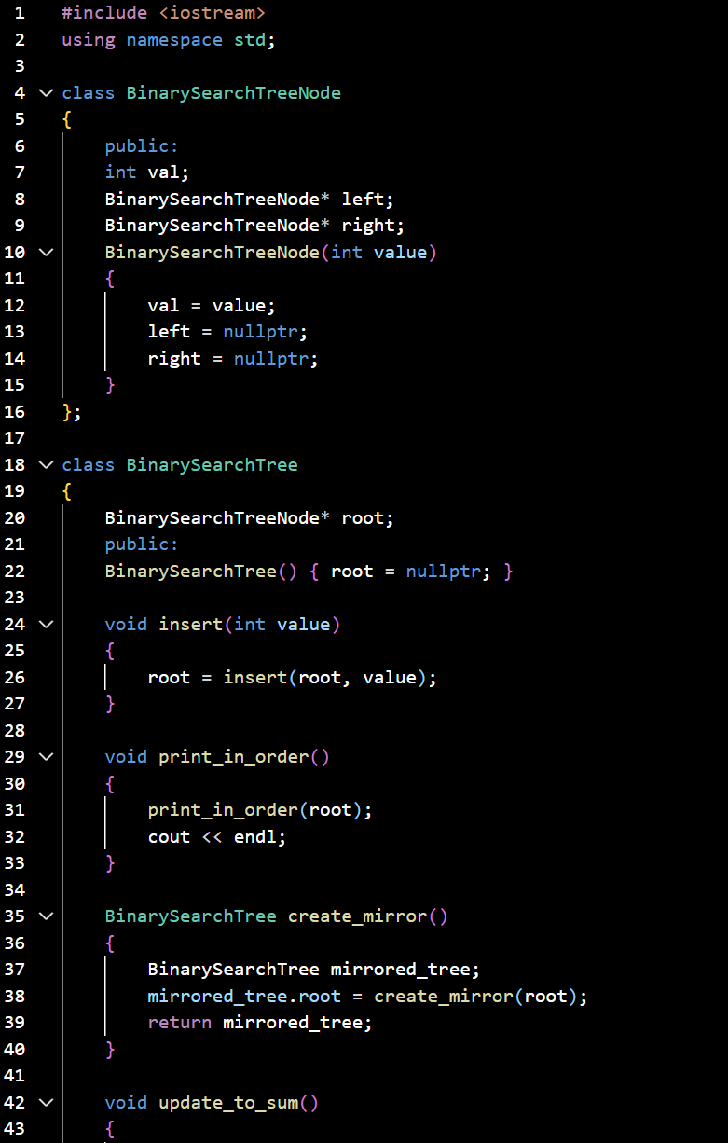

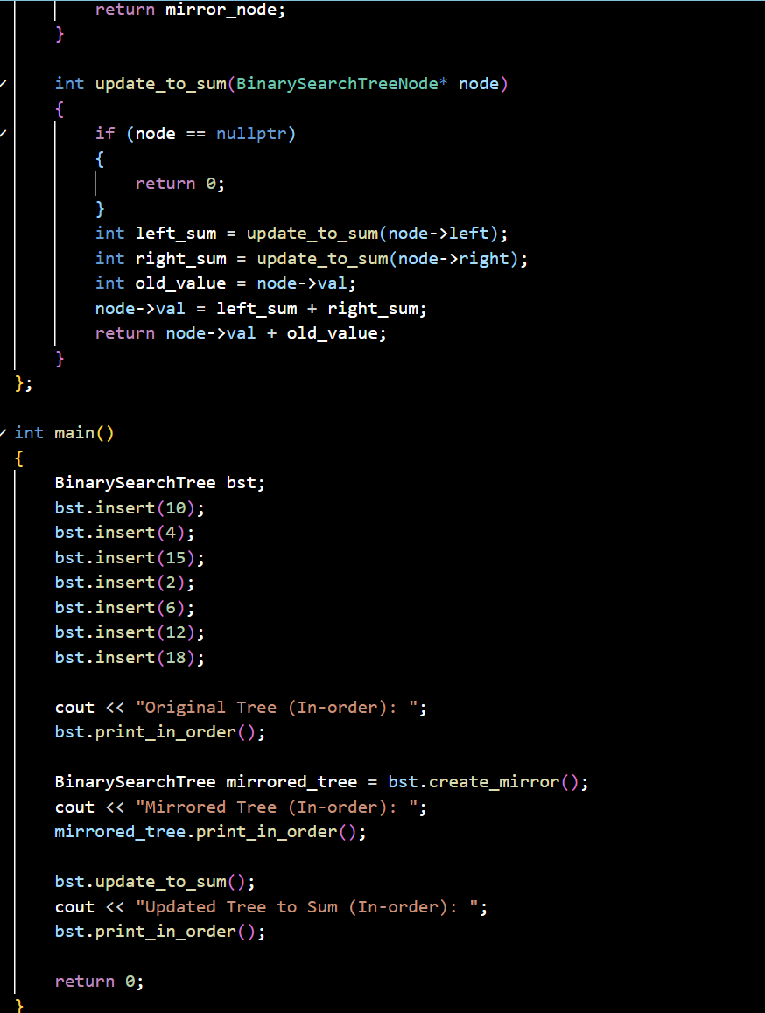

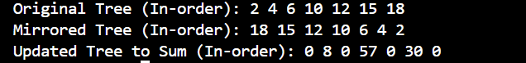

Витрачено приблизно 3.5 години

**Завдання №2 VNS Lab #10 (Variant 18)** 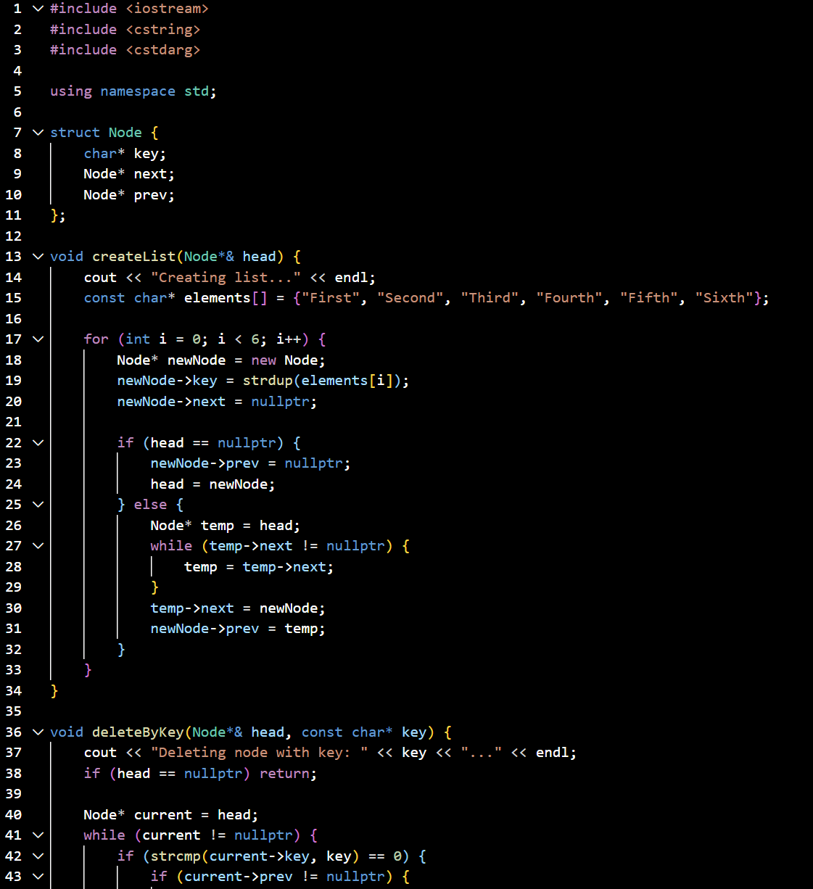

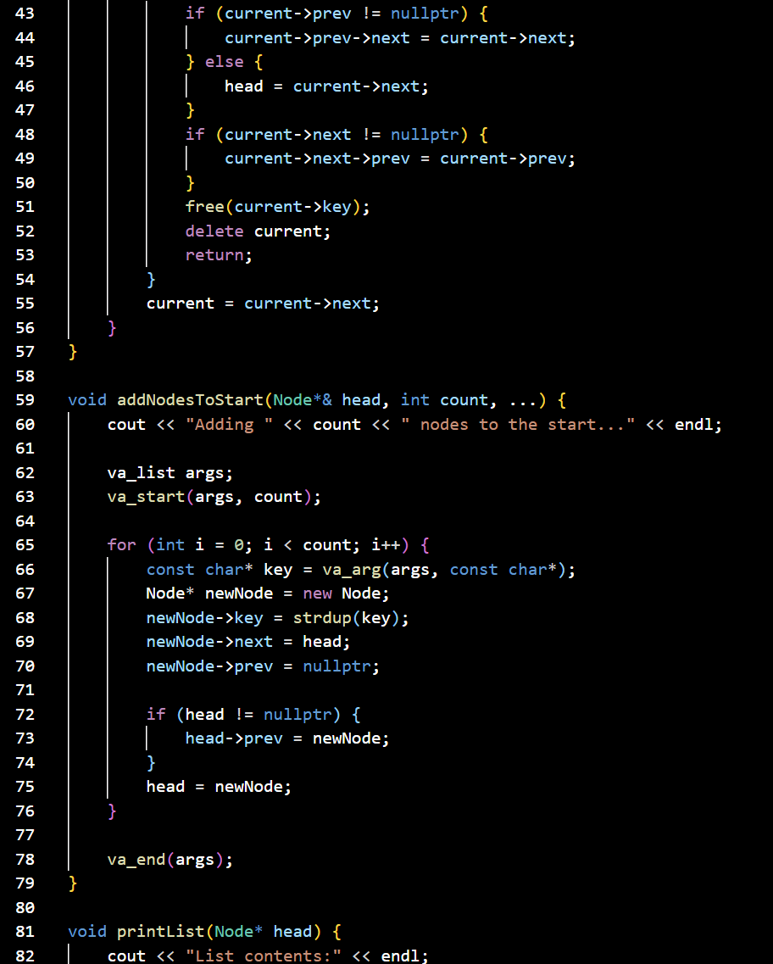

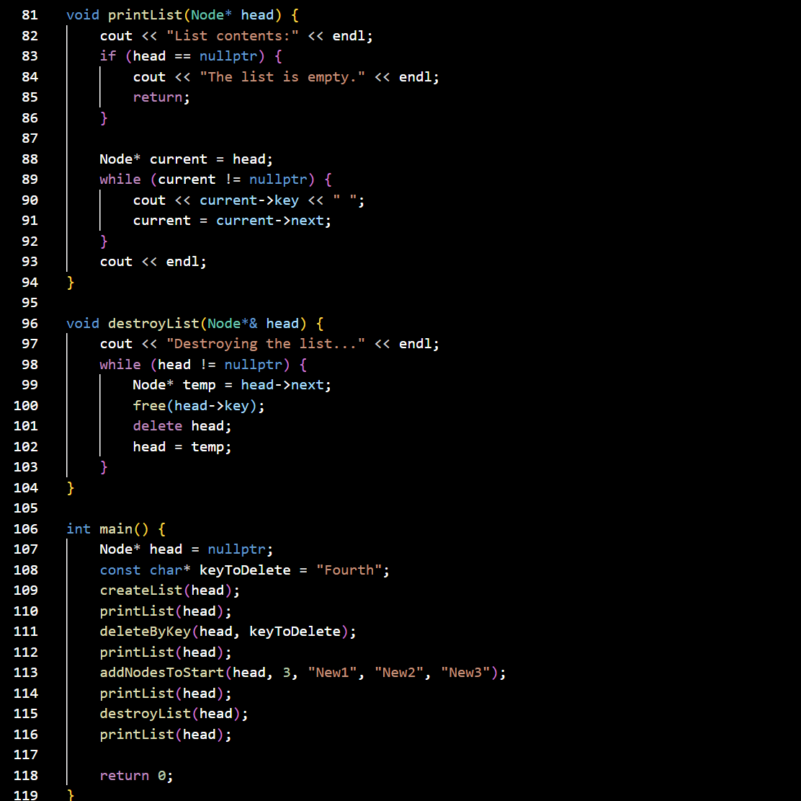

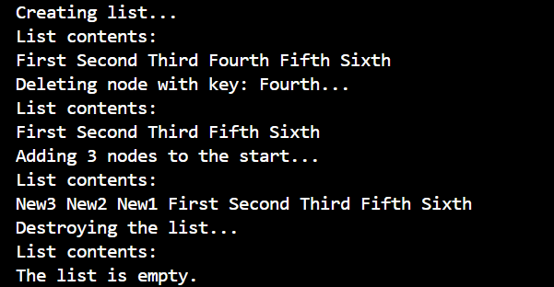

Витрачено приблизно 3 години

**Завдання №3 Algotester Lab 5v3**

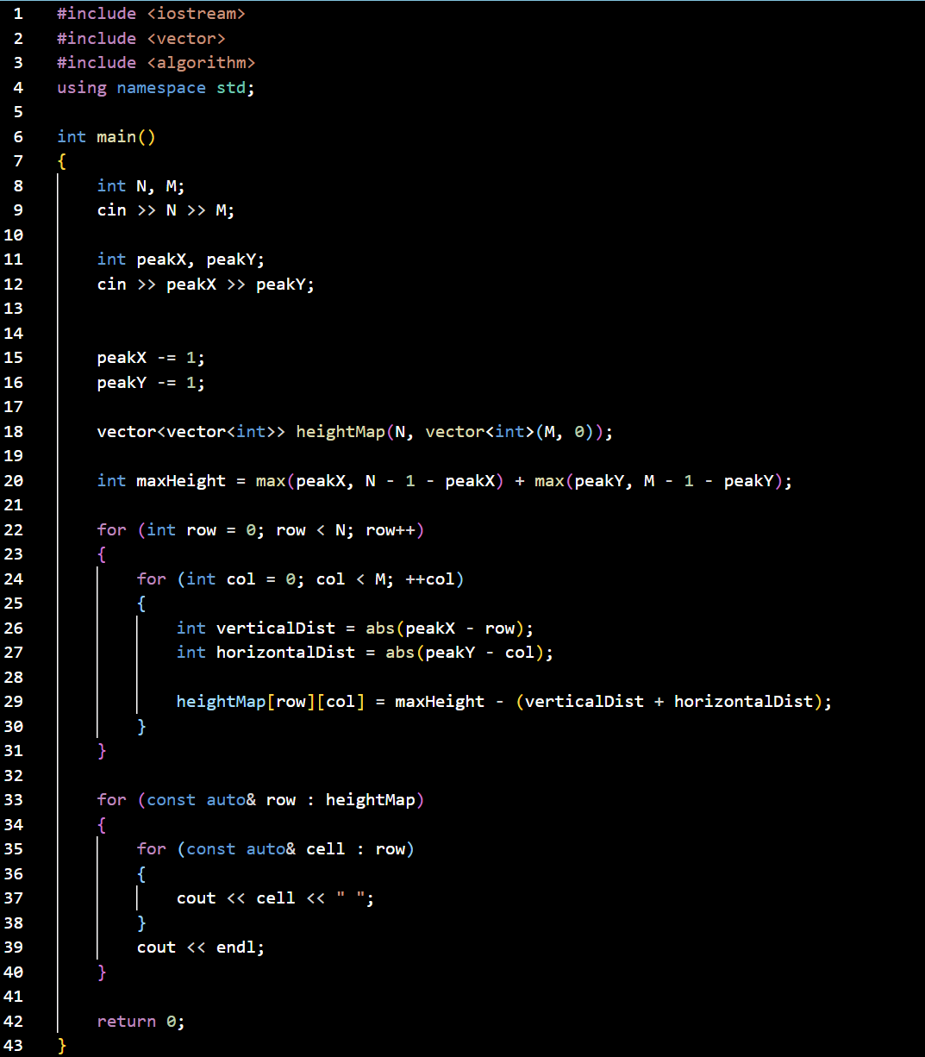

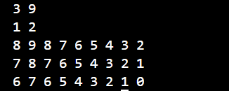



Витрачено приблизно 1 годину

**Завдання №4 Algotester Lab 7_8v1**

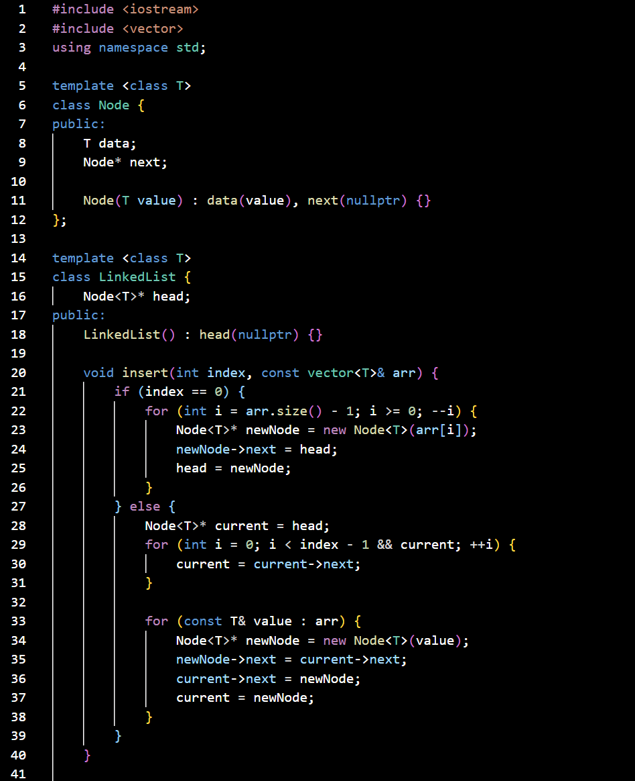 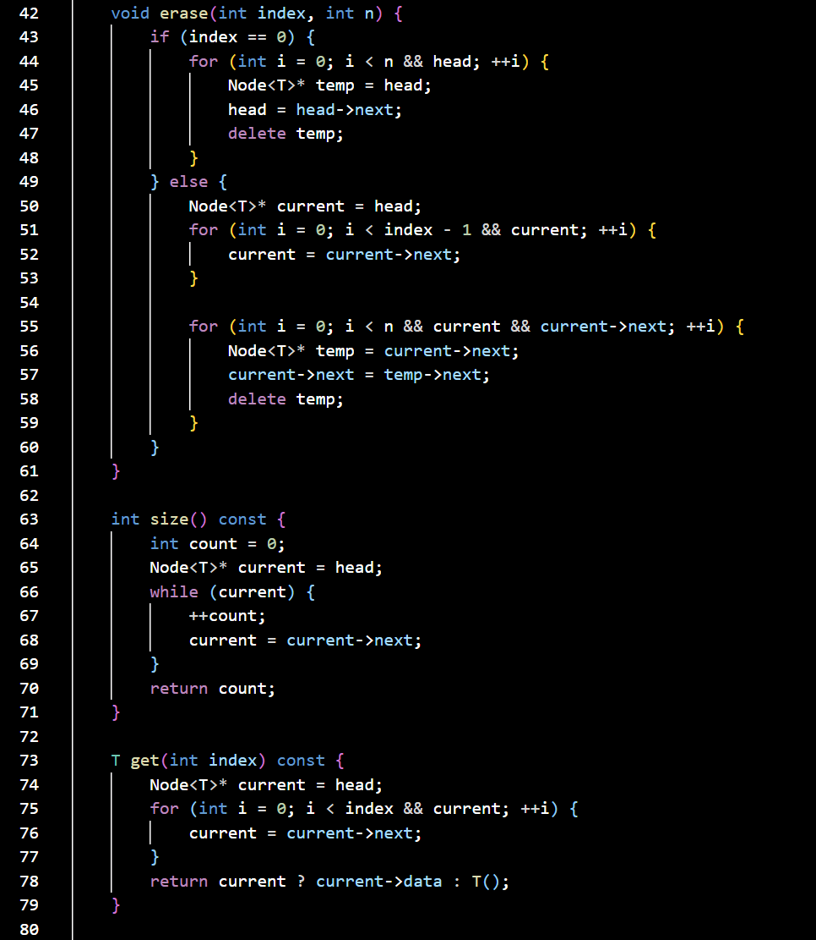

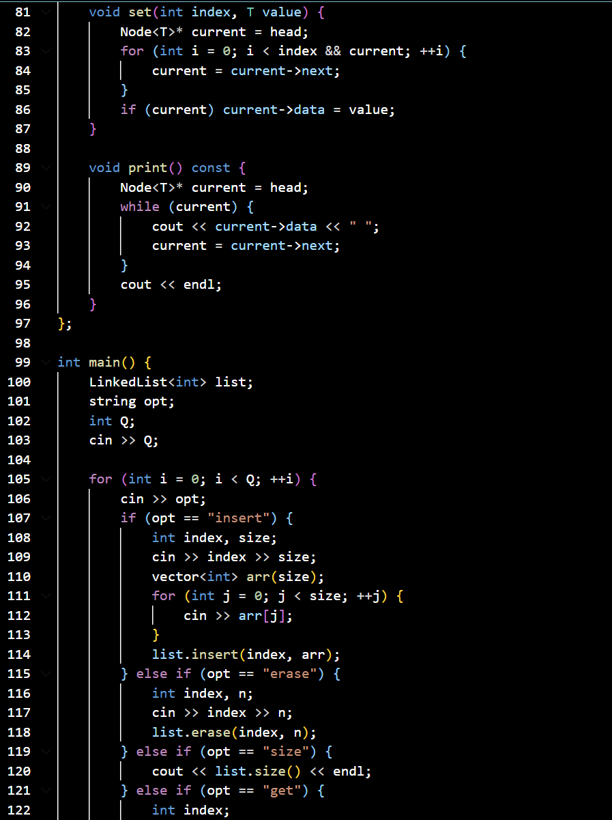

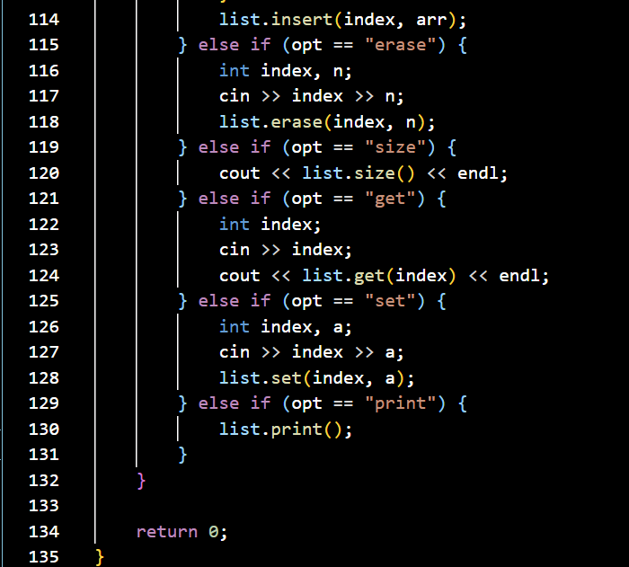 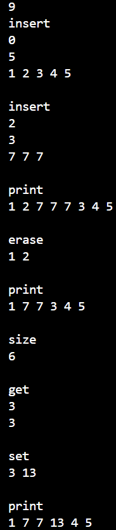



Витрачено приблизно 3.5 години

**Завдання №5 Self-practice task (Algotester Lab 5v2)**

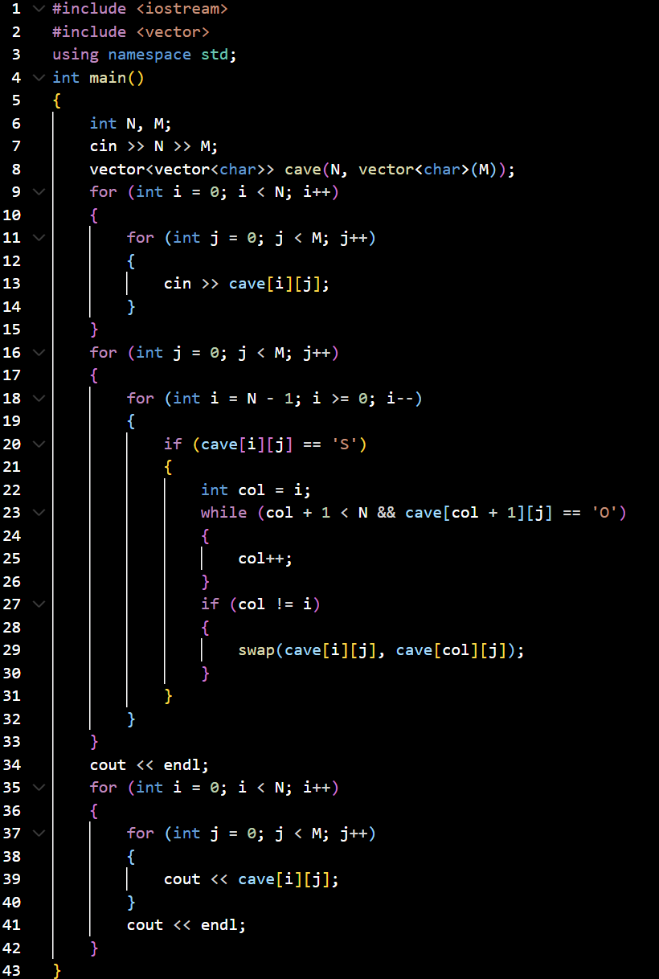

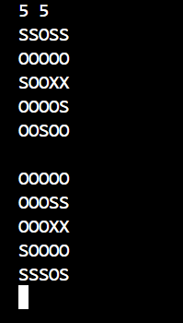

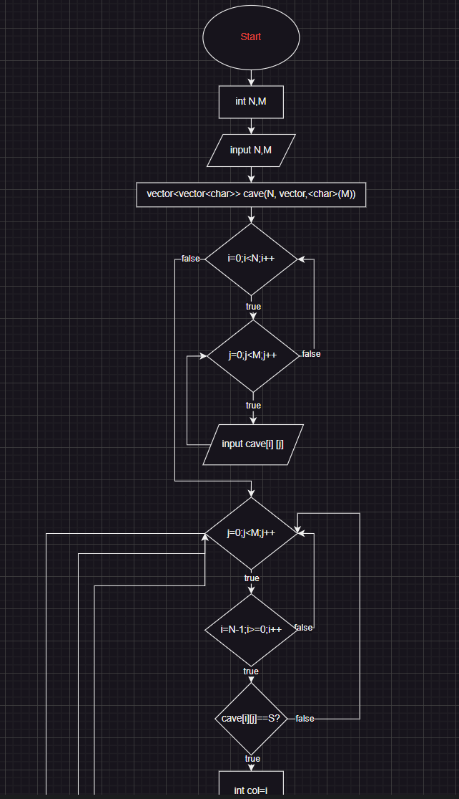

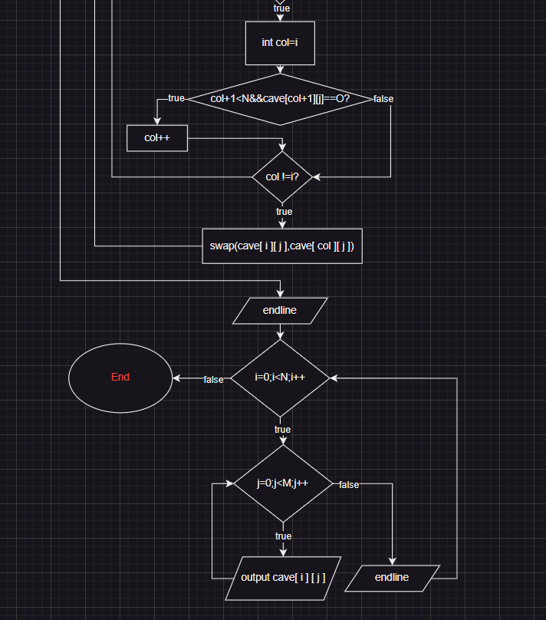



Витрачено приблизно 1 годину

**Командна робота**

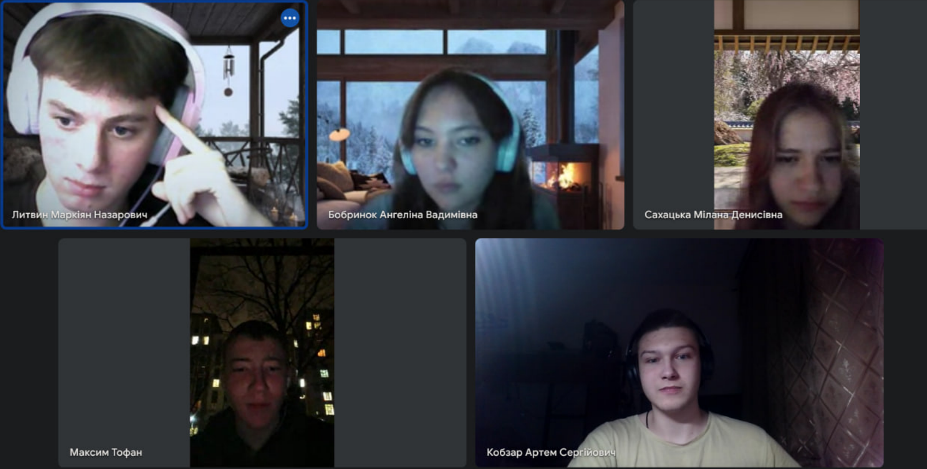

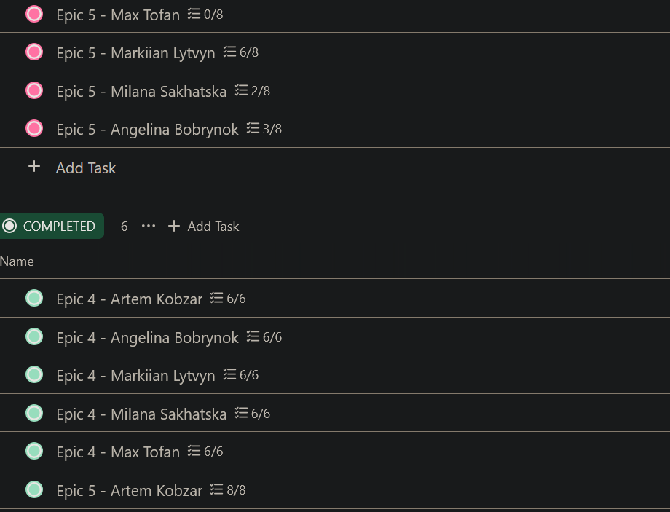

**Висновок:** в цьому епіку я ознайомився з динамічними структурами, а також навчився їх реалізовувати за допомогою класів у C++.